作业2 同态滤波
同态滤波时一种特殊的滤波技术，可用于压缩图像的动态范围，且增强对比度。
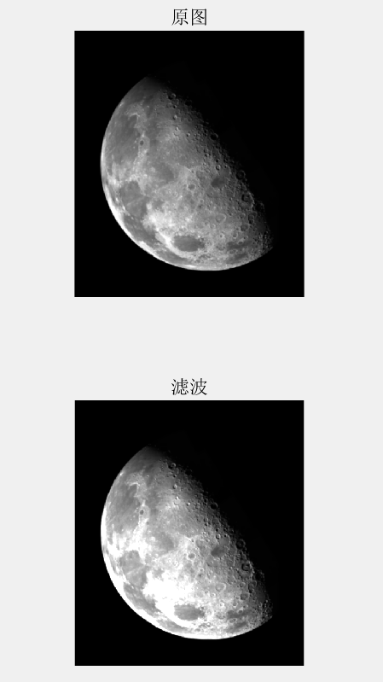
I = imread('Fig0338(a)(blurry_moon).tif');
J = log(im2double(I)+1);
K = fft2(J);
n = 5;
D0 = 0.1*pi;
rh = 0.9;
rl = 0.4;
[row, column] = size(J);
for i=1:row
for j=1:column
D1(i, j) = sqrt(i^2+j^2);
H(i, j) = rl+(rh/(1+(D0/D1(i,j)^(2*n))));
end
end
L = K.*H;
M = ifft2(L);
N = exp(M)-1;
figure
subplot(211);
imshow(I);title("原图");
subplot(212);
imshow(real(N));title("滤波");

总结：
同态滤波的基本原理时先对待增强的图像取对数，让后进行傅里叶变换，再频率域中进行适当的滤波，最后通过反傅里叶变换及级数变换得到增强的图像。
如图，原理中因照度不均匀，亮区细节不清楚；经过同态滤波后可以看出，局部动态范围变大了，对比度获得增强。

